Integrantes | RGM
Esther Costa | 47661534
Nathan Gabriel Nunes dos Santos | 48389722

- Print da pasta do projeto:
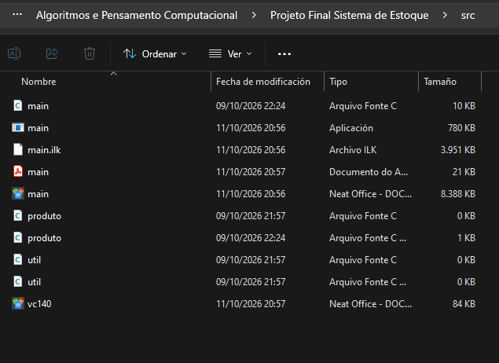
- Tela do projeto no VSCODE
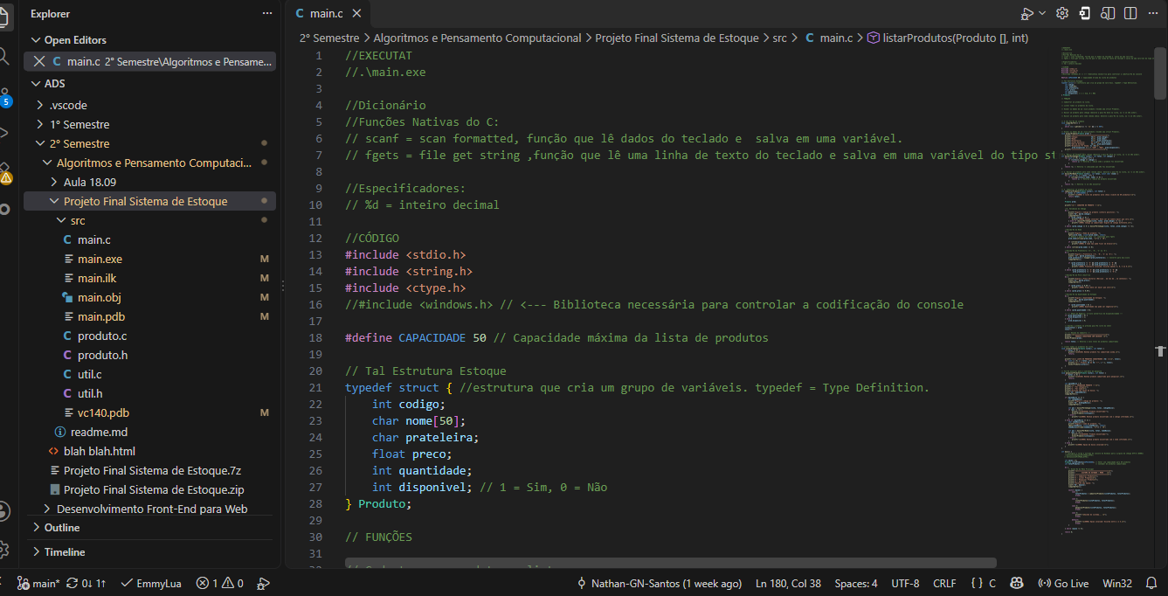
- Tela inicial do programa
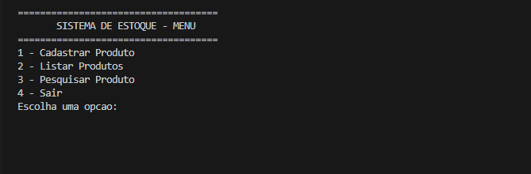

- Tela de validação de entrada de dado incorreto
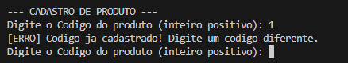

- Telas de validação da primeira opção “1 – Cadastrar Produto”
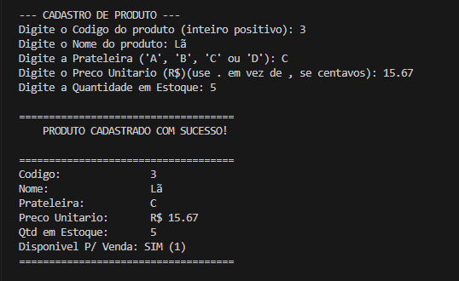
- Tela de validação da segunda opção “2 – Listar Produtos”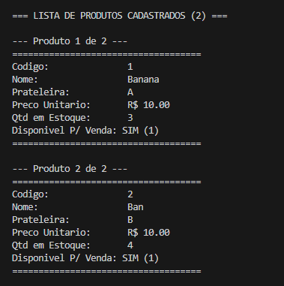

- Tela de validação da terceira opção “Pesquisar Produto”
1 – Por codigo
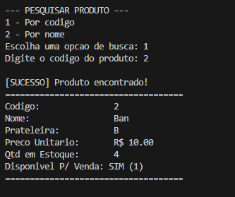
2 – Por nome
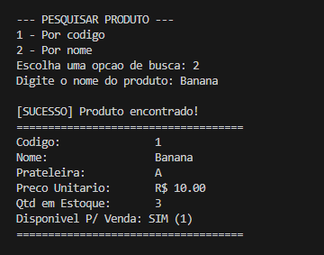

- Tela de validação da quarta opção “4 – Sair”
